**Материально-техническое обеспечение**

**образовательного процесса МДОУ «Д/с № 28 «Солнышко»**

Большая роль в эффективности качества воспитательно- образовательного процесса детского сада отводится материально- техническому обеспечению ДОУ и оснащённости образовательного процесса. В учреждении созданы все условия для безопасного пребывания детей и сотрудников. Помещения оснащены звуковым оповещением пожарной сигнализации, а также тревожной кнопкой. Здание детского сада двухэтажное. Система отопления –котельная МОУ СОШ № 7 ; канализация; снабжение холодной водой – центральное.

В группе имеется электро- водонагреватель, освещение соответствует СанПиН. В детском саду функционирует прачечная. Здание детского сада рассчитано на 140 мест. Все помещения детского сада оборудованы в соответствии с СанПиН. Здание оборудовано мебелью с учетом возраста и роста детей.

Условия труда и жизнедеятельности детей созданы в соответствии с требованиями охраны труда. Материальная база периодически преобразовывается, трансформируется, обновляется для стимулирования физической, творческой, интеллектуальной активности детей. Все это позволяет педагогам организовывать работу по сохранению и укреплению здоровья детей, созданию положительного психологического климата в детских коллективах, а также по всестороннему развитию каждого ребенка.

**Групповые комнаты.**

Организованная предметная среда в детском саду предполагает гармоничное соотношение материалов, окружающих ребенка в детском саду, с точки зрения количества, разнообразия, неординарности, изменяемости. В нашем детском саду постоянно поддерживаются все условия для оптимально – результативной организации образовательного процесса.

В групповых комнатах пространство организовано таким образом, чтобы было достаточно места для занятий разнообразной деятельностью. Помещения групп детского сада оснащены детской и игровой мебелью, соответствующей по параметрам возрасту воспитанников, целесообразно расставленной относительно света и с учетом размещения центров активности детей, отведенных для игр, совместной, самостоятельной деятельности дошкольников.

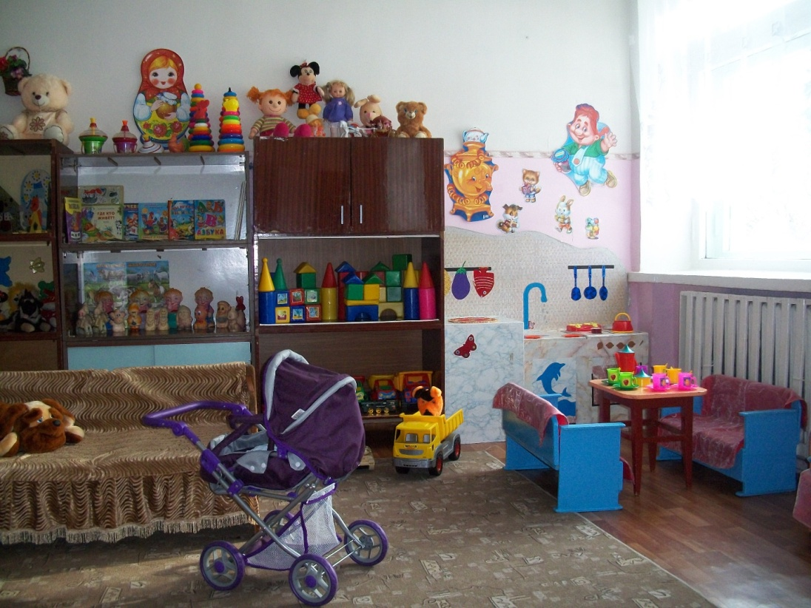

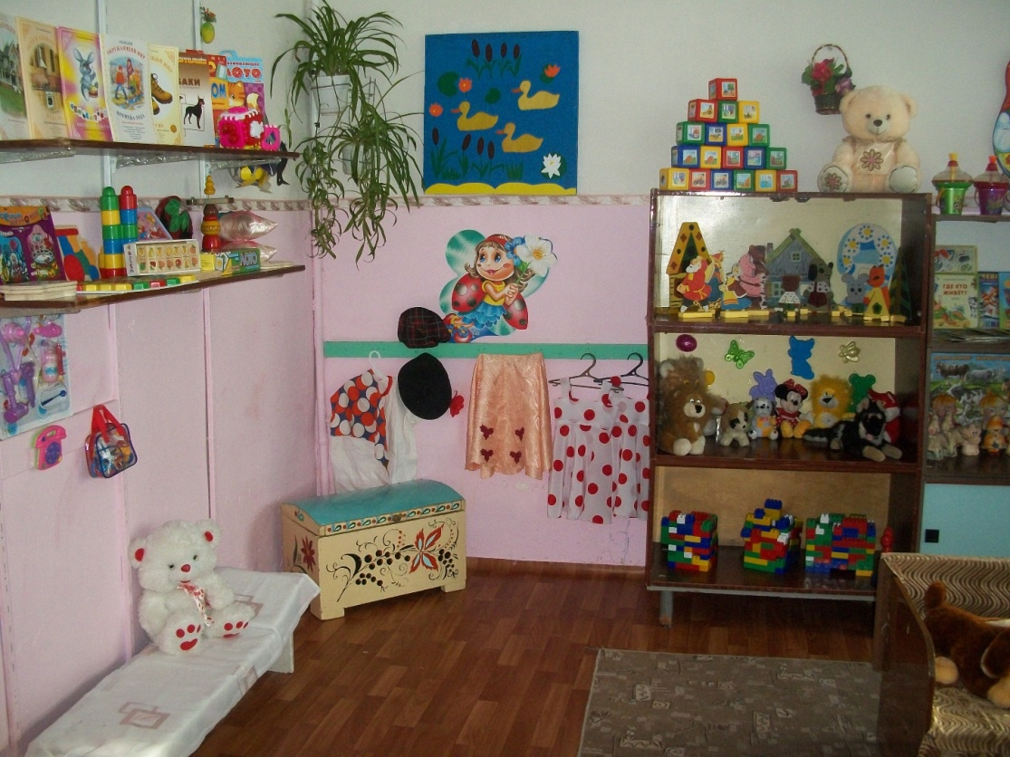

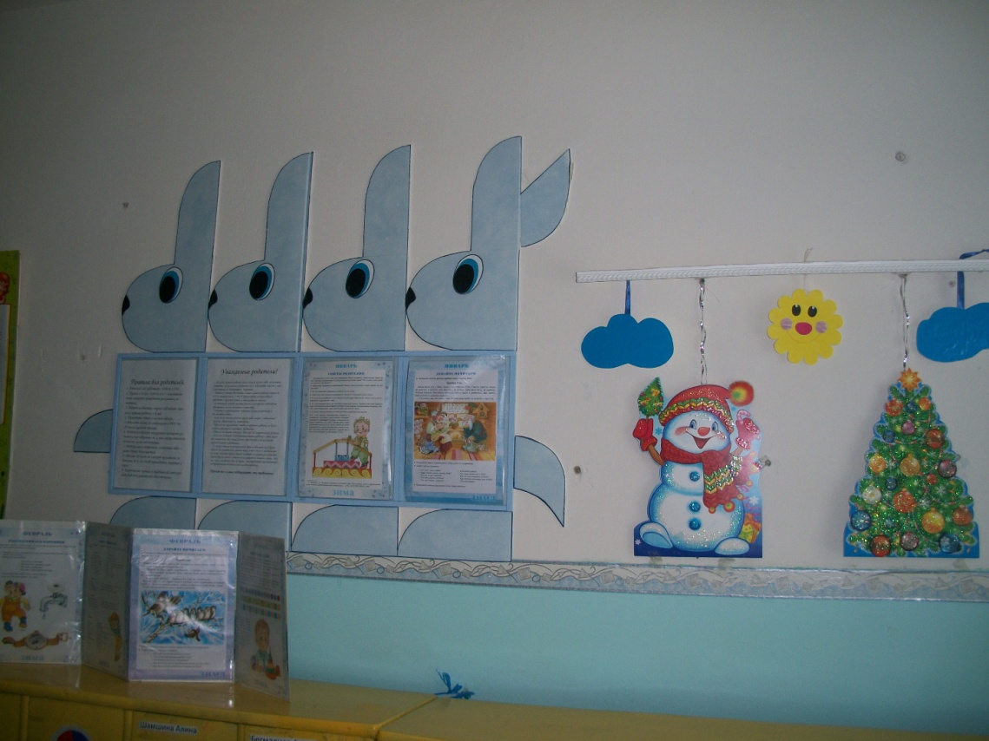

Созданная с учетом возрастных особенностей детей и современными требованиями, развивающая среда в группах формирует игровые навыки у детей и способствует развитию личности дошкольника. В целом она организована так, чтобы материалы и оборудование, необходимые для осуществления любой деятельности были доступны детям и убирались ими на место самостоятельно, что дает возможность обеспечивать в группах порядок и уют. При создании предметно-развивающей среды в групповых комнатах также учтена полоролевая специфика.

В качестве ориентиров для подбора материалов и оборудования в группах выступают общие закономерности развития ребёнка на каждом возрастном этапе. Подбор материалов и оборудования осуществляется для тех видов деятельности ребёнка, которые в наибольшей степени способствуют решению развивающих задач на этапе дошкольного детства (игровая, продуктивная, познавательно-исследовательская деятельности), а также с целью активизации двигательной активности ребёнка.

В каждой возрастной группе имеются: дидактические игры, пособия, методическая и художественная литература, необходимая для организации разных видов деятельности детей, разные виды театров, ширмы для показа кукольного театра, игр - драматизаций, атрибуты для режиссерских игр, аудиотеки, которые помогают созданию музыкальной эмоционально-насыщенной среды в процессе НОД и в свободной деятельности детей. Зоны для раздевания детей имеют информационные стенды для родителей, постоянно действующие выставки детского творчества.

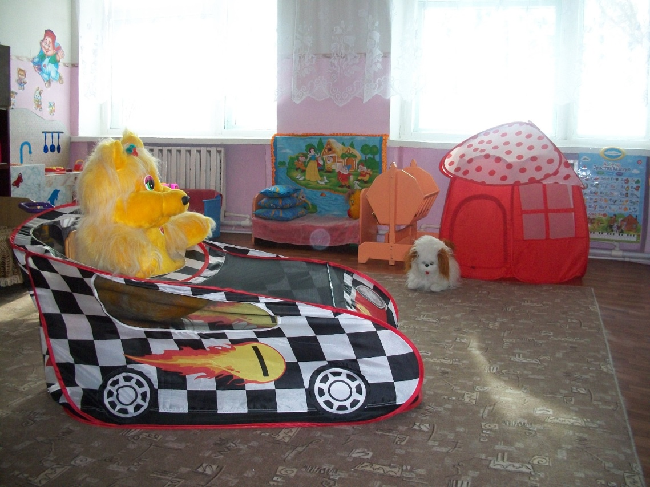

Развивающая предметно – пространственная среда в групповых помещениях, обеспечивает реализацию основной образовательной программы МБДОУ, включает совокупность образовательных областей, обеспечивающих разностороннее развитие детей с учетом их возрастных и индивидуальных особенностей, а так же совместную деятельность взрослого и ребенка и свободную самостоятельную деятельность самих детей.

В нашем детском саду созданы условия для полноценной двигательной деятельности детей, формирования основных двигательных умений и навыков, повышения функциональных возможностей детского организма, развития физических качеств и способностей.

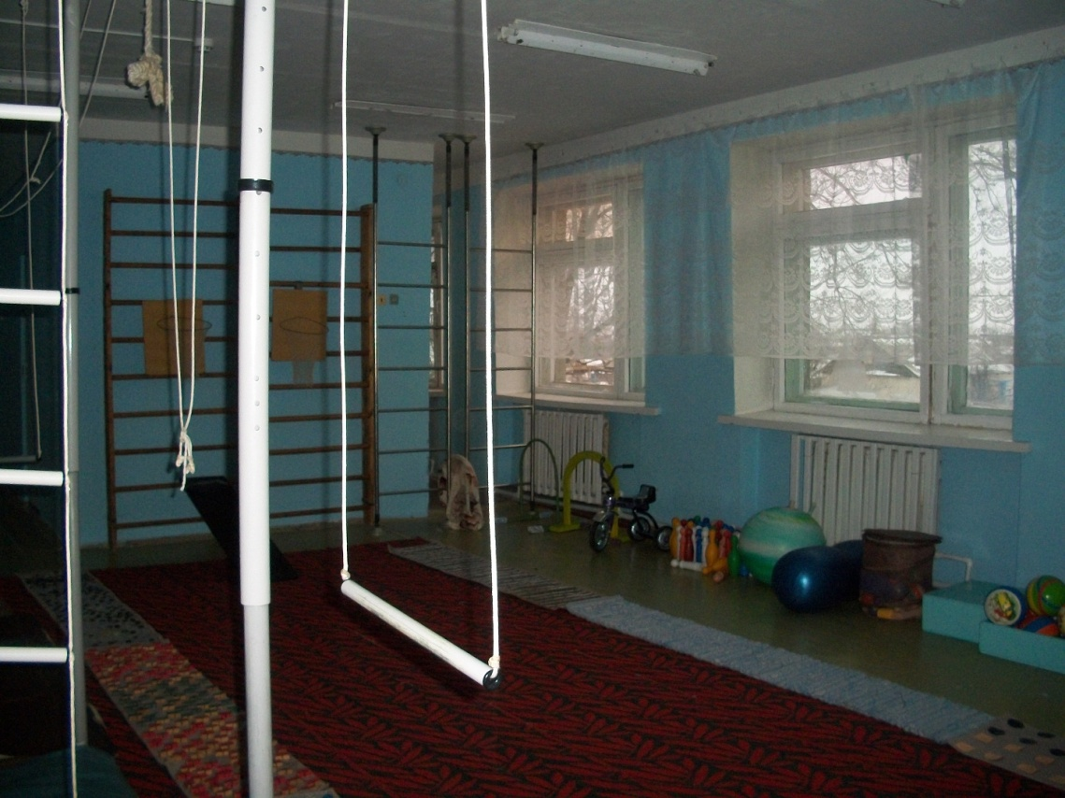

В группах имеется оборудование для занятий спортом (шведская стенка, гимнастические скамейки, мячи, обручи, кегли и т.д.) Для создания эмоционального настроя детей в ДОУ имеется фортепиано, музыкальный центр.

Музыкальный зал:

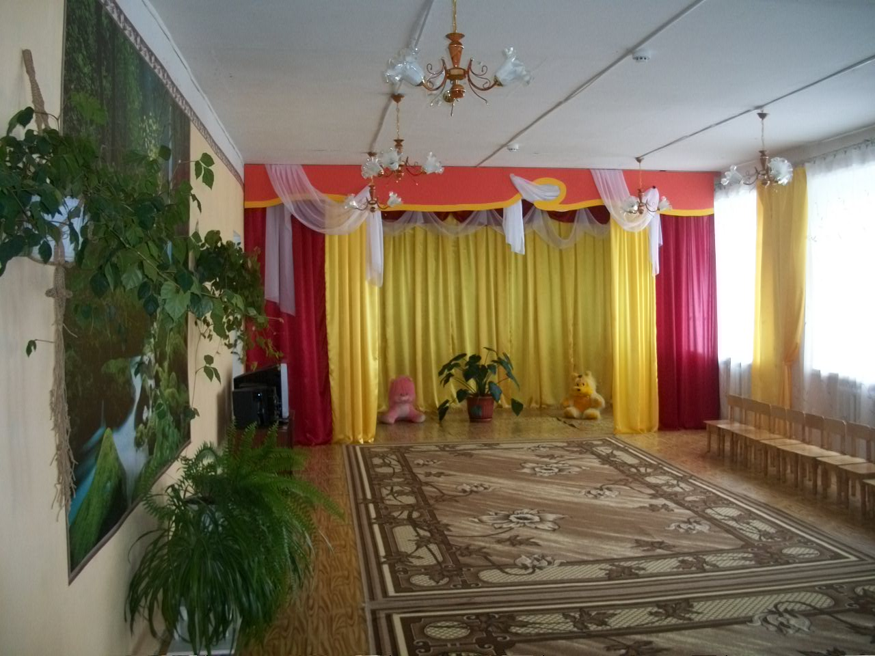

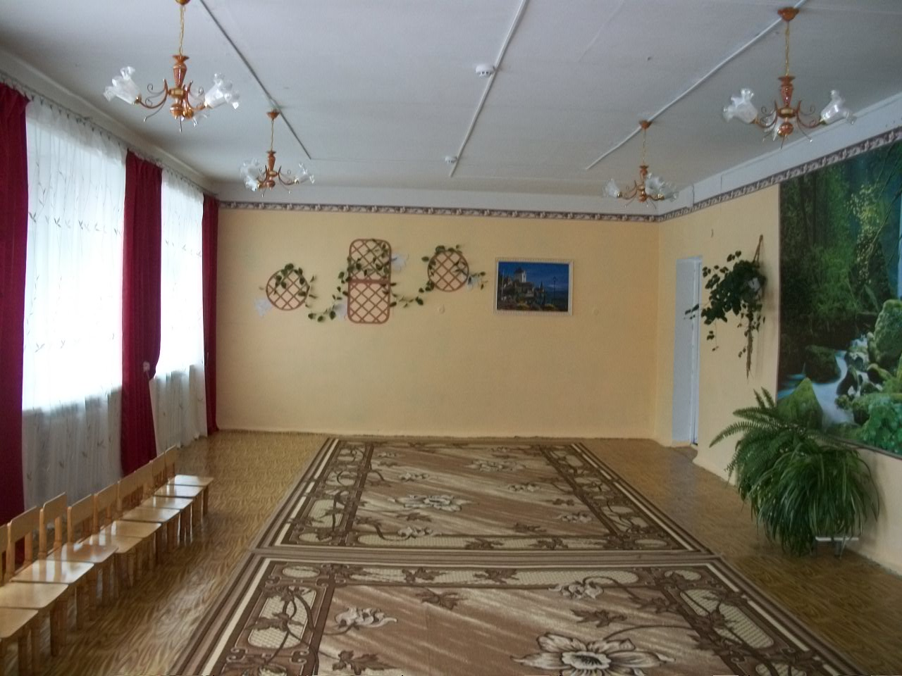

Библиотечно-информационное обеспечение образовательного процесса.

В ДОУ имеется библиотека методической и художественной литературы, репродукции картин, иллюстративный материал, дидактические пособия, демонстрационный и раздаточный материал. В фонде методической литературы ДОУ имеются подписные издания: «Дошкольное воспитание», «Воспитатель ДОУ», «Ребёнок в детском саду»

В детском саде имеются:1 ноутбук, 1 принтер, 1 фотоаппарат, 1 музыкальных центра.

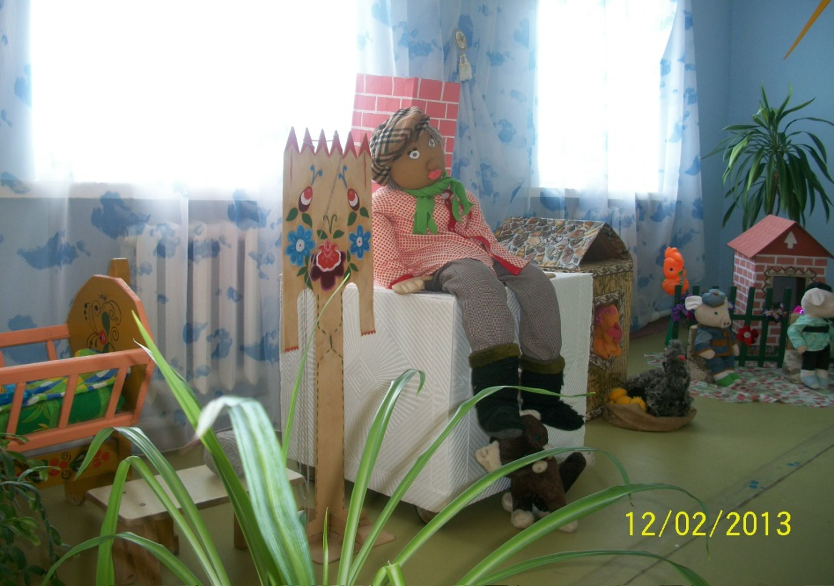

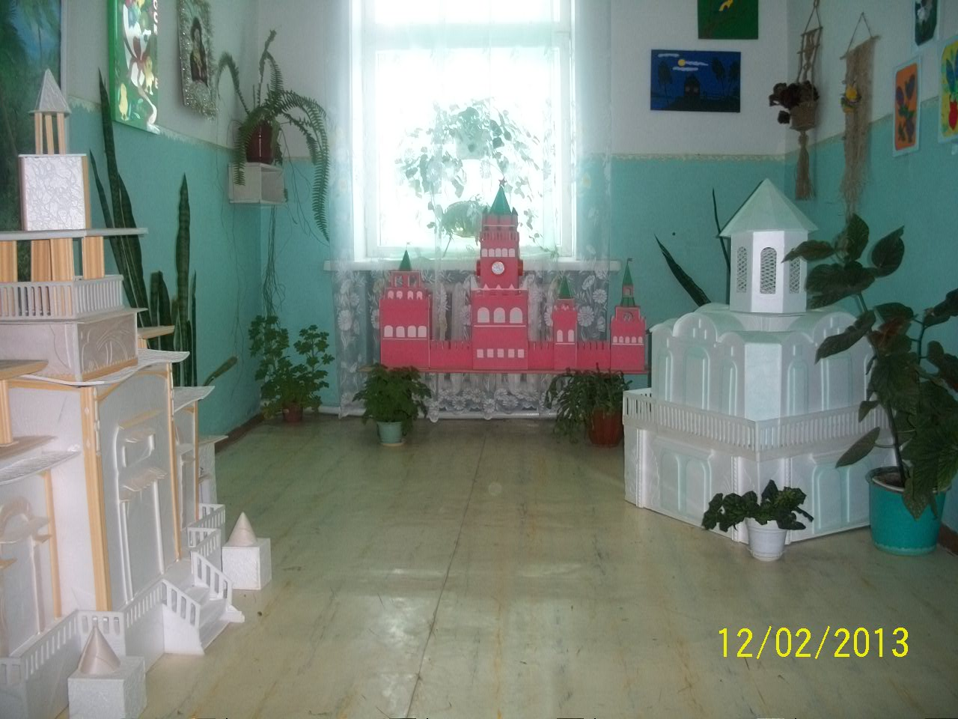

Одной из главных задач дошкольного учреждения является сохранение и укрепление здоровья детей. Решению этой задачи подчинена вся деятельность ДОУ и её сотрудников.

В начале и конце учебного года медицинская сестра и педагоги проводят обследование физического развития детей. Постоянно контролируется выполнение режима, карантинных мероприятий, проводится лечебно-профилактическая работа с детьми. Ведется постоянный контроль за освещением, температурным режимом в ДОУ, за питанием.

Экологическая комната:

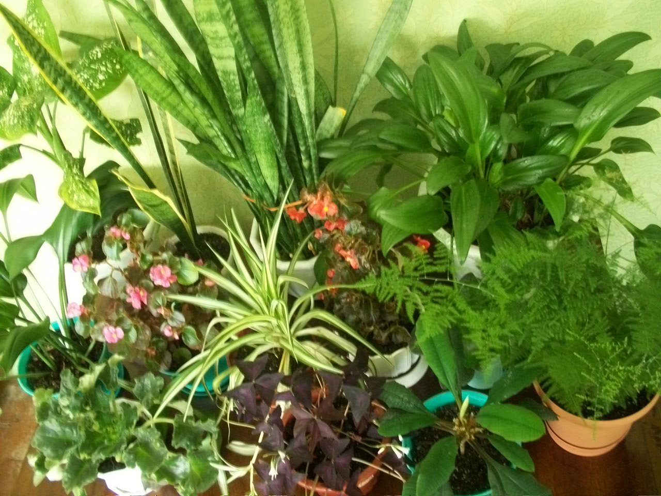

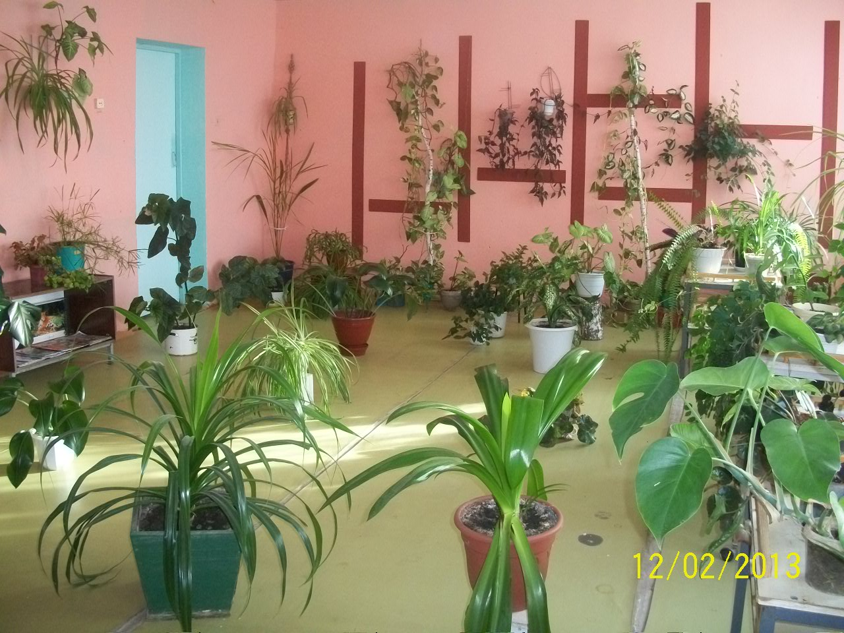

**Территория ДОУ.**

Территория ДОУ достаточна для организации прогулок и игр детей на открытом воздухе. Площадки обеспечены необходимым оборудованием (снаряды для развития основных видов движений). Для защиты детей от солнца и осадков на территории установлены теневые навесы. Игровые площадки оборудованы игровыми сооружениями в соответствии с возрастом: песочницами, горками, лесенками, домиками, машинами и др. На территории детского сада произрастают разнообразные породы деревьев и кустарников; разбиты цветники и клумбы, имеется огород. В теплый период года огород и цветники используются для проведения с детьми наблюдений, опытно-экспериментальной работы, организации труда в природе.

На территории ДОУ имеется площадка с разметкой по правилам дорожного движения, на которой проводятся занятия, практикумы и развлечения по правилам дорожного движения. Для проведения физкультурных занятий, гимнастики в теплый период года, праздников и развлечений, а также для самостоятельной двигательной деятельности детей используются игровые площадки.

В целях качественной реализации программы, расширения границ информационного поля по всем направлениям деятельности детского сада в ДОУ имеются:

• Учебно-методические и дидактические материалы, информационные ресурсы.

• Компьютерные технологии (использование в работе разных компьютерных программ, Интернет — сайтов, электронной почты, копировальной техники);

• Аудио и видеотехника, аудиокассеты и компакт диски.

Таким образом, в нашем ДОУ по возможности созданы условия для обеспечения образовательной деятельности. Содержание предметно-развивающей среды соответствует интересам мальчиков и девочек, периодически изменяется, варьируется, постоянно обогащается с ориентацией на поддержание интереса детей, на обеспечение равных стартовых возможностей воспитанников, на индивидуальные возможности детей.